Markdown 语法测试文档

一级标题示例

二级标题示例
这是一个包含粗体文本和斜体文本的段落。你也可以使用删除线来标记已删除的内容。还可以使用 Inline Code 来强调技术术语。

列表

无序列表
无序列表示例：
- 第一项
- 第二项
- 第三项

有序列表
有序列表示例：
- 步骤一
- 步骤二
- 步骤三

任务列表
任务列表示例：
- 已完成任务
- 待完成任务

链接和图片
这是一个到 BaiDu 的链接。
这是一张图片：
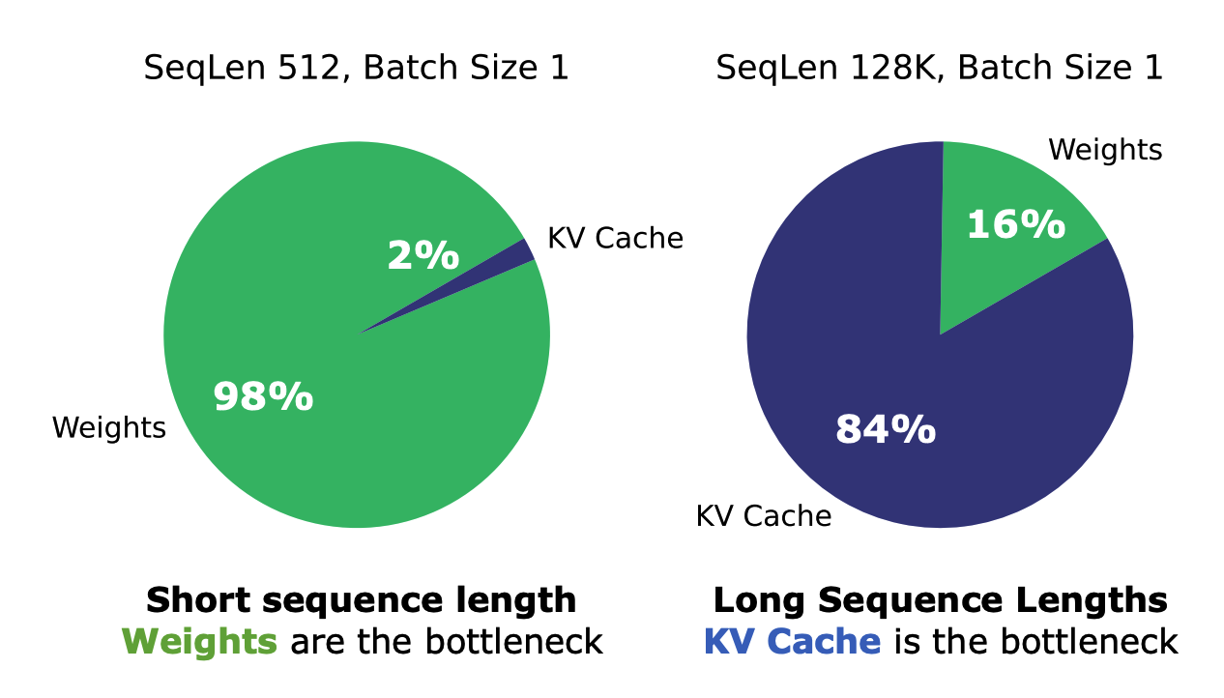

Figure 1: 示例图片

脚注
这是一个包含脚注的句子。

代码块
def hello_world():
print("Hello, World!")
return 42
我们定义了一个名为 hello_world 的 Python 函数。

数学公式
欧拉公式是数学中最优美的公式之一，它展示了指数函数与三角函数之间的深刻联系：
$$e^{iθ}=cosθ+isinθ$$
当 $θ=π$ 时，欧拉公式可以写成更加简洁优美的形式，被称为欧拉恒等式：
$$e^{iπ}+1=0$$
这个恒等式将数学中五个最重要的常数 $e$（自然对数的底）、$i$（虚数单位）、$π$（圆周率）、$1$ 和 $0$ 联系在一起，堪称数学之美的典范。

表格与文献引用
文章提出了一种名为 H2O[1] 的 KV 缓存驱逐策略。文章提出了一种名为 InfLLM [2] 的免训练、基于记忆的方法。
Table 1: KV Cache 相关技术总结
方法 | 类型 | 核心技术 | 性能指标
H2O[1] | 驱逐 | 保留高注意力分数 token 和近期 token | 20% 缓存保持完整性能，吞吐量 x29 倍
InfLLM[2] | 驱逐 | 滑动窗口 + 块级记忆检索 | 支持 100 万 + token，显存降至 1/3
KVQuant[3] | 量化 | 按通道量化 + RoPE 前量化 + 稠密 - 稀疏分离 | 3bit 量化无损，4.8 倍压缩，速度 x1.7 倍
ShadowKV[4] | 量化 + 卸载 | 低秩 Key 压缩 + Value 卸载 + 地标索引 | 6 倍压缩，1.56% 稀疏预算，吞吐量 x3 倍

参考文献
[1] Z. Zhang, Y. Sheng, T. Zhou, T. Chen, L. Zheng, R. Cai, Z. Song, Y. Tian, C. Ré, C. Barrett, Z. Wang, and B. Chen, “$H_{2}O$: Heavy-hitter oracle for efficient generative inference of large language models.” 2023.
[2] C. Xiao, P. Zhang, X. Han, G. Xiao, Y. Lin, Z. Zhang, Z. Liu, and M. Sun, “InfLLM: Training-free long-context extrapolation for LLMs with an efficient context memory.” 2024.
[3] C. Hooper, S. Kim, H. Mohammadzadeh, M. W. Mahoney, Y. S. Shao, K. Keutzer, and A. Gholami, “KVQuant: Towards 10 million context length LLM inference with KV cache quantization.” 2025.
[4] H. Sun, L.-W. Chang, W. Bao, S. Zheng, N. Zheng, X. Liu, H. Dong, Y. Chi, and B. Chen, “ShadowKV: KV cache in shadows for high-throughput long-context LLM inference.” 2025.

这是脚注的内容。

